附件2
证书（全国高等教育英语专业本科四级除外）成绩核验流程
第一步：登录“中国教育考试网”（网址：http://www.neea.edu.cn/）；
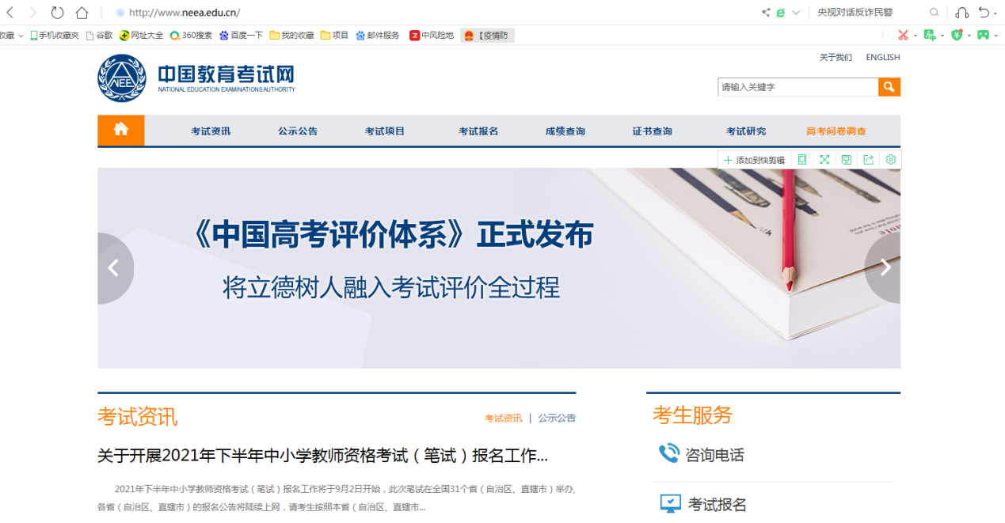

第二步：选择“成绩查询”栏目；
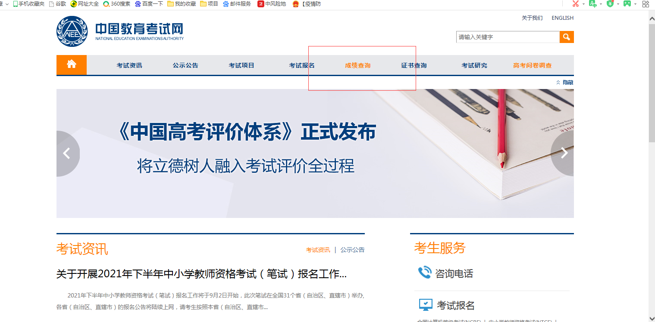

第三步:在“选择考试项目”栏目下，选择需要核验的证书考试类型；
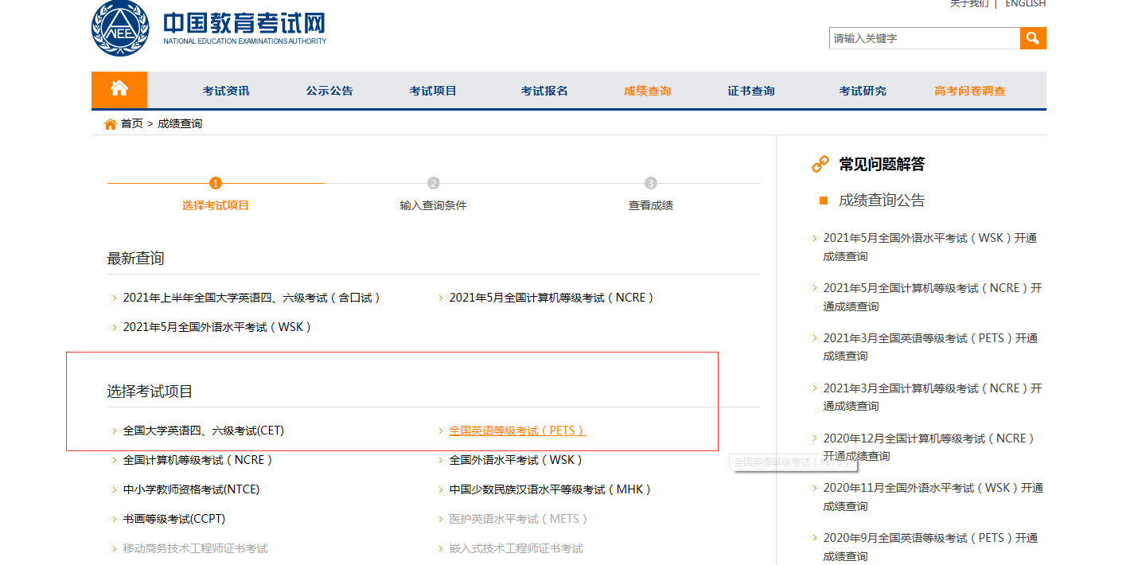

第四步：输入证书相关信息，进行核验。
